昆明高新三中2021年临聘教师招聘岗位计划表
序号 | 招聘岗位 | 岗位类别 | 招聘人数 | 学历要求 | 毕业专业 | 其他招聘条件 | 年龄要求 | 咨询电话及时间 | 报名时间及地点 | 考试时间及地点
1 | 高中数学 | 临聘教师 | 1人 | 全日制本科及以上 | 所学专业与招聘岗位学科一致 | 1.具有二级乙等及以上普通话等级证书；  2.持有高中及以上教师资格证（或持有高中及以上教师资格证考试合格证明） | 35周岁以下，即1986年8月1日（含）以后出生 | 1.江老师  18608716668  （咨询时间：  9:00——17:00）  2.李老师  13708766385  （咨询时间：  9:00——17:00）  3.杨老师  15288130468  （咨询时间：  9:00——17:00） | 1.2021年8月13日至18日下午17:00, 发送报名资料到402325698@qq.com  邮箱，待审核通过后会通知考试时间。  2.昆明高新区第三中学（昆明市呈贡区马金铺街道化城社区）三楼教科室  3.请关注公众号：昆明高新区第三中学公众号或扫描下方二维码，及时查看自己是否进入下一轮考核。  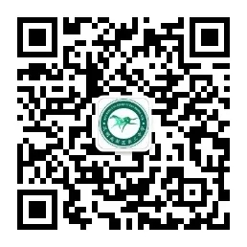 | 昆明高新区第三中学（昆明市呈贡区马金铺街道化城社区）实验楼
2 | 高中英语 | 临聘教师 | 1人 | 全日制本科及以上 | 所学专业与招聘岗位学科一致
3 | 高中政治 | 临聘教师 | 1人 | 全日制本科及以上 | 所学专业与招聘岗位学科一致
4 | 高中生物 | 临聘教师 | 1人 | 全日制本科及以上 | 所学专业与招聘岗位学科一致
5 | 高中语文 | 临聘教师 | 1人 | 全日制本科及以上 | 所学专业与招聘岗位学科一致 | 1.具有二级甲等及以上普通话等级证书；  2.持有高中及以上教师资格证（或持有高中及以上教师资格证考试合格证明）

